**BÀI TẬP BUỔI 2**

- Đầu tiên em sẽ tạo project

- Em chọn new project

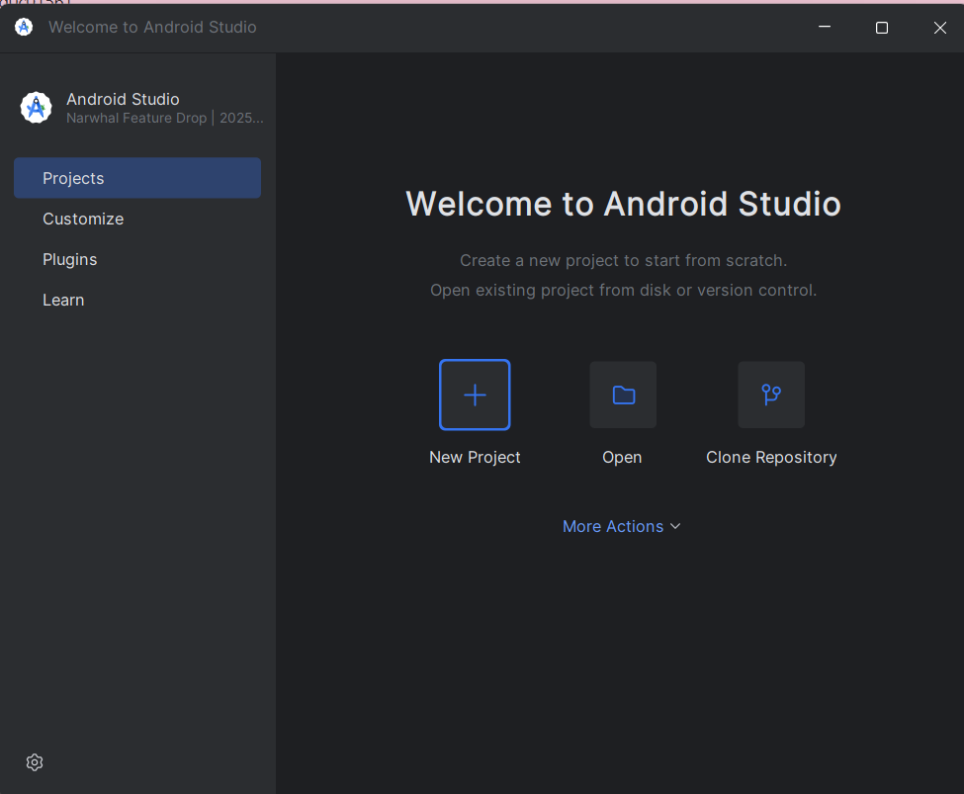

- Tiếp tục em chọn Empty Activity -> nhấn next

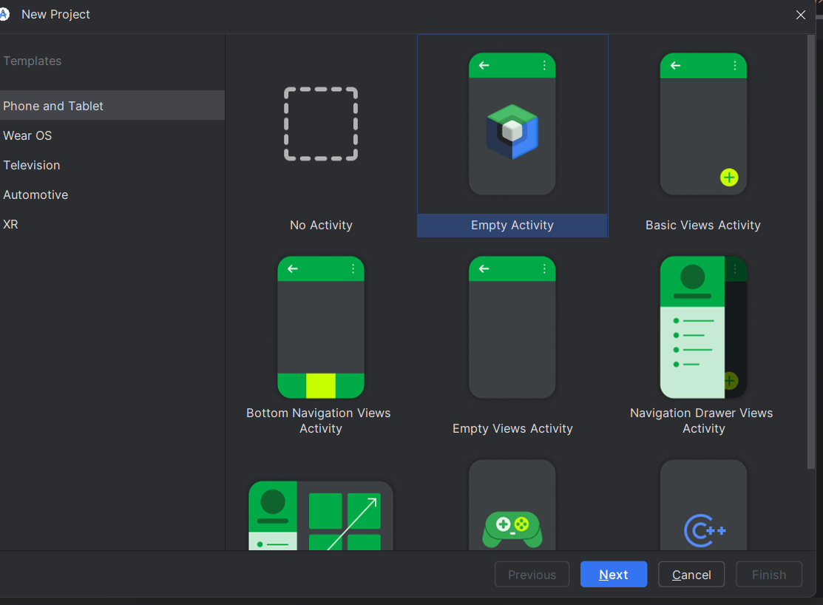

- Em sẽ đặt tên project -> Chọn đường dẫn -> Nhấn finish

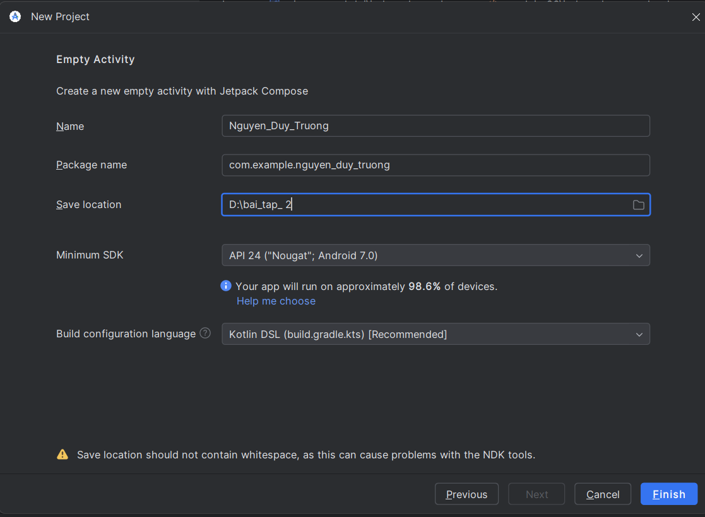

- Đây là code MainActivity.kt

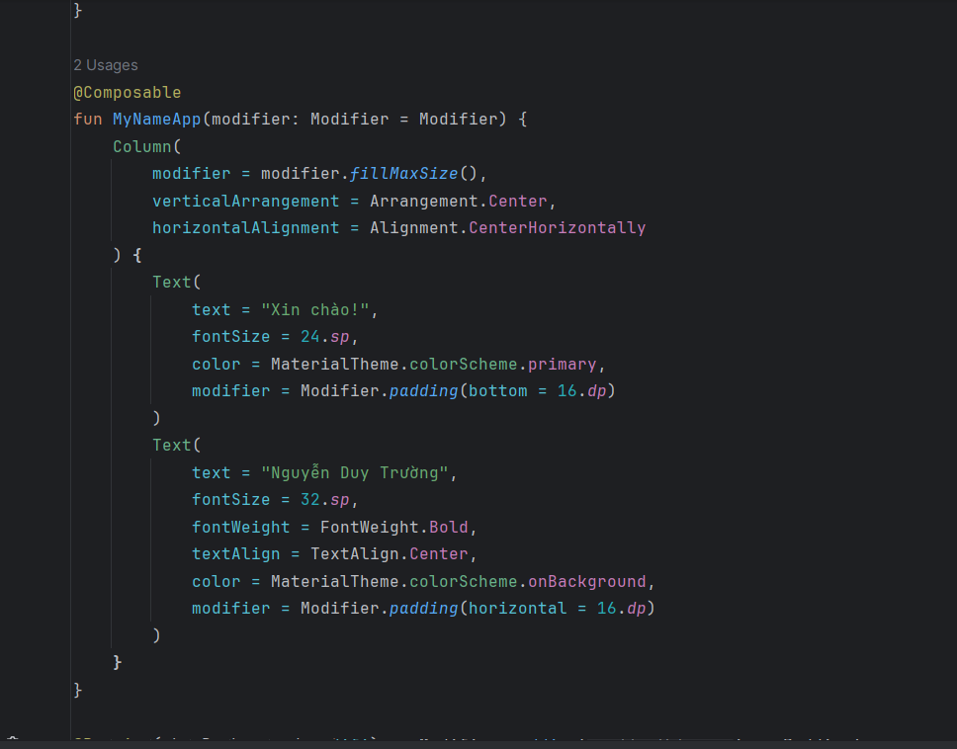

- Nhấn nút run app

- Kết quả:

